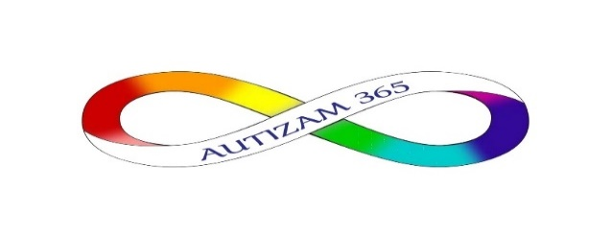**UDRUGA RODITELJA DJECE I ODRASLIH S POREMEĆAJEM IZ AUTISTIČNOG SPEKTRA**

**„AUTIZAM 365“**

Lovretska 3,Split, OIB: 89065213004,

Kontakt: [autizam365@gmail.com](mailto:autizam365@gmail.com), mobitel: 095/9075366

|  |  |  |
| --- | --- | --- |
| PRISTUPNICA ZA ČLANSTVO U UDRUZI AUTIZAM 365 | Vrsta članstva: |  |
| Popunjava Udruga: | | |
| Datum zaprimanja Pristupnice: |  | |
| Datum učlanjenja: |  | |
| Datum izčlanjenja / isključenja |  | |
| Popunjava podnositelj/-ica: | | |
| Ime i prezime: |  | |
| Skrbnik / staratelj (ako se ispunjava pristupnica za dijete ili osobu lišene poslovne sposobnosti) |  | |
| OIB: |  | |
| Datum i mjesto rođenja: |  | |
| Adresa: |  | |
| Telefon / Mobitel: |  | |
| e-mail adresa: |  | |

IZJAVA

Kojom potvrđujem:

1. da su svi podaci istiniti, točni i potpuni
2. da za svoju Izjavu preuzimam svu materijalnu i kaznenu odgovornost
3. da su mi poznate odredbe Statuta Udruge „Autizam 365“ kao i Etički kodeks i iste prihvaćam

Obvezujem se svaku promjenu podataka javiti udruzi „Autizam 365“.

________________________ _____________________________

(Mjesto i datum) (Potpis podnositelja / - ice)